Цветик-семицветик
декабрь
2014

газета д/о "Радуга"
МКОУ Красноармейской ООШ

День неизвестного солдата

.

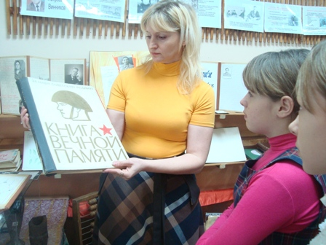
3 декабря в нашей стране отмечается День неизвестного солдата. Эта дата выбрана не случайно - поскольку именно 3 декабря 1966 года в ознаменование 25-летней годовщины разгрома немецких войск под Москвой прах неизвестного солдата был перенесен из братской могилы на 41-м км Ленинградского шоссе и торжественно захоронен в Александровском саду.
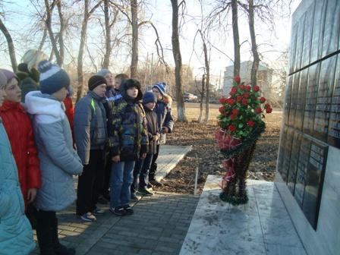
В нашей школе в этот день в школьном краеведческом музее «Истоки» прошли уроки мужества. Большой интерес школьники проявили к стендам, посвящённым Великой Отечественной войне. После уроков ребята возложили венок к памятнику погибшим односельчанам.
Дети Воронежа - детям Новороссии

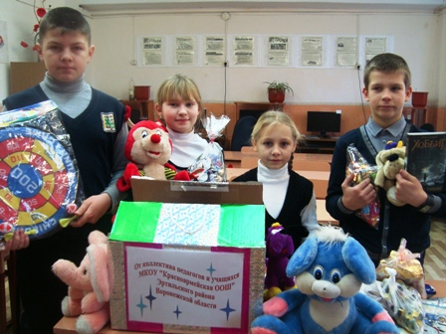

Ученики нашей школы приняли активное участие в региональной благотворительной акции «Воронежские дети – детям Новороссии». Была собрана большая красивая коробка весом в 8 килограммов. Ребята приносили для своих ровесников конфеты, сладости, игрушки, книги, карандаши и многое другое. Самыми отзывчивыми оказались семьи Лавровой Лизы из 3 класса, Цапаевых Дианы и Насти, Сергеевой Нади.
20 декабря из города Воронежа эти новогодние подарки гуманитарным конвоем отправятся к детям Луганской и Донецкой народных республик.
«Мира, счастья, добра детям, жителям Донбасса, и всем нам!» – такое пожелание было в благодарственном письме нашей школе от депутата государственной Думы О.В. Хоронжука.

конкурс "Учитель года"
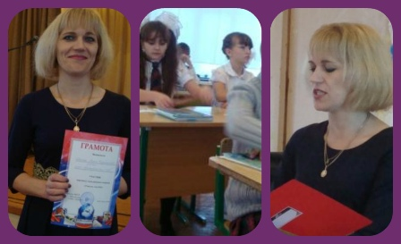
18 декабря состоялся окружной конкурс «Учитель года – 2015». Нашу школу представляла учитель математики Гаршина Лилия Владимировна. Она защитила свою педагогическую концепцию «Использование ИКТ на уроках математики» и показала урок в 5 классе с использованием 3-D книги. Это новая технология, которой овладела Лилия Владимировна делает уроки наглядными, яркими и незабываемыми.
Танцевальный марафон

19 декабря в школе состоялось долгожданное событие – танцевальный марафон. Уже шестой раз он проводится в школе. В этом году его девиз был «Вместе за здоровый образ жизни!».

В этом году жюри отмечало лучшее исполнение танцев.
Итоги таковы: команда 1 класса «Винни-Пух» получила грамоту за лучшее исполнение «Танца маленьких утят»;
команда 2 класса «Высший класс» за танец в стиле Диско;
команда 3 класса «Богатыри» за исполнение современного танца;
4 класс лучше всех отплясывал лезгинку, их команда называлась «Дружба»;
5-классники под названием «Пятёрочка» лучше всех водили хоровод;
Победителями в сразу двух номинациях «Канкан» и «Ламбада» стали ученики 6 класса (команда «Молодёжь XXI века»);

Команда 7 класса «Нон-Стоп» отличилась в исполнении «Танго»;
Команда «Мечта» 8 класса лучше всех плясала русский народный танец;
«Филонщики» из 9 класса лихо исполнили «Цыганочку».
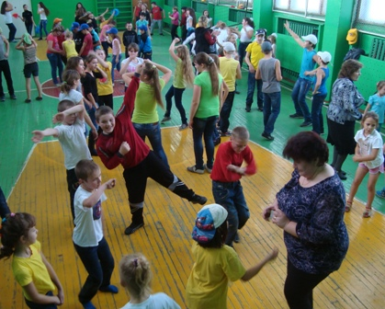
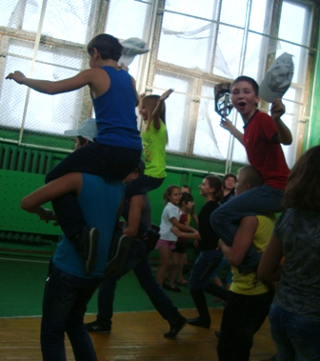
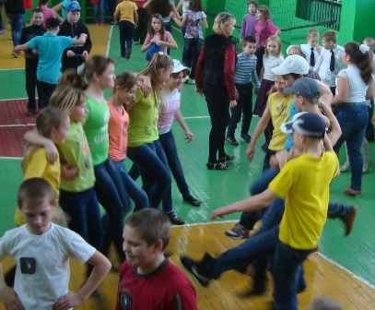
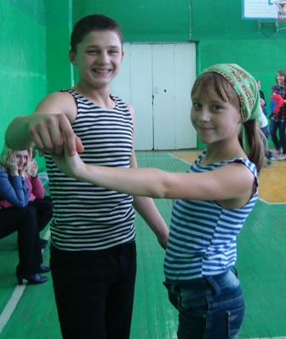
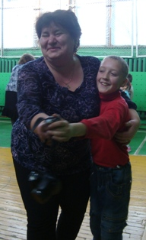
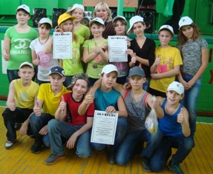
Танцуют ВСЕ!!!
"Час кода" - это увлекательно!

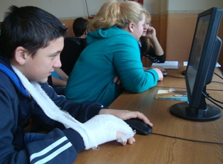
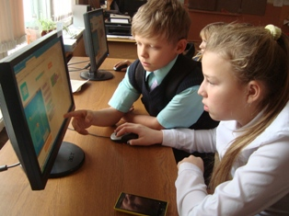
4 декабря ученики нашей школы приняли участие во всероссийской акции «Час кода». Школьникам было интересно посмотреть небольшие видеофильмы, рассказывающие о профессии программиста. Каждый желающий мог попробовать свои силы в программировании, помогая компьютерному герою Ам-Няму проходить лабиринты. Задания увлекли всех: с большим интересом и удовольствием лабиринты проходили и ученики начальной школы, и старшеклассники. За выполнение заданий юные программисты получали сертификаты участников.

